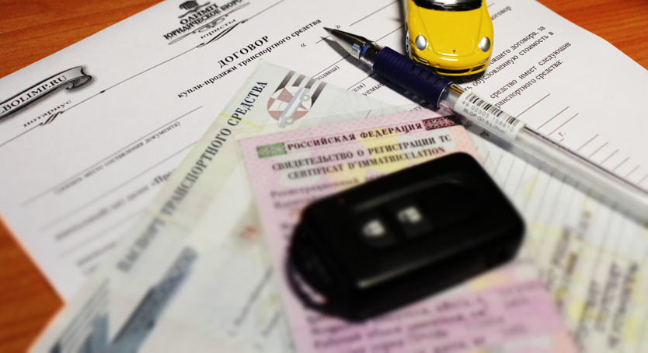Изменения в правилах государственной регистрации автомобильного транспорта
﻿
7 октября 2018 г. вступили в силу Правила государственной регистрации автомототранспортных средств и прицепов к ним в Государственной инспекции безопасности дорожного движения МВД РФ, а также образец бланка свидетельства о регистрации транспортного средства, утвержденные приказом МВД России от 26.06.2018 № 399.
В соответствии с новыми правилами у владельцев транспортных средств появилась возможность регистрации транспортного средства по электронному паспорту транспортного средства (далее ПТС), при этом бумажный ПТС становится недействительным, с даты оформления взамен него электронного ПТС.
Вместе с тем, на транспортные средства, без электронного ПТС, будут выдаваться бумажные ПТС взамен: утраченных, непригодных для использования, не соответствующих установленному образцу. В случае замены двигателя владельцам транспортных средств не требуется представлять в ГИБДД документы о праве собственности на него, однако новый двигатель должен быть аналогичным старому по типу и модели.
Срок действия знака «Транзит» увеличен до 30 суток. Прекращение регистрации транспортного средства в подразделении ГИБДД осуществляется по заявлению владельца транспортного средства либо по инициативе регистрационного подразделения ГИБДД. Прекращение регистрации в отношении отчужденного транспортного средства осуществляется на основании заявления его прежнего владельца и предъявления им документов о заключении сделки, направленной на отчуждение транспортного средства, при условии отсутствия подтверждения регистрации транспортного средства за новым владельцем.
При этом государственные регистрационные знаки и регистрационный документ признаются недействительными и вносятся регистрационным подразделением ГИБДД в соответствующие розыскные учеты утраченной специальной продукции ГИБДД по истечении 10 суток с даты отчуждения.
Не сданные при прекращении регистрации транспортного средства государственные регистрационные знаки и регистрационные документы вносятся регистрационным подразделением ГИБДД в соответствующие розыскные учеты утраченной специальной продукции ГИБДД.

Прокуратура района

